Как настроить запись звука на видеорегистраторе?
- Спомощью Web-интерфейса:
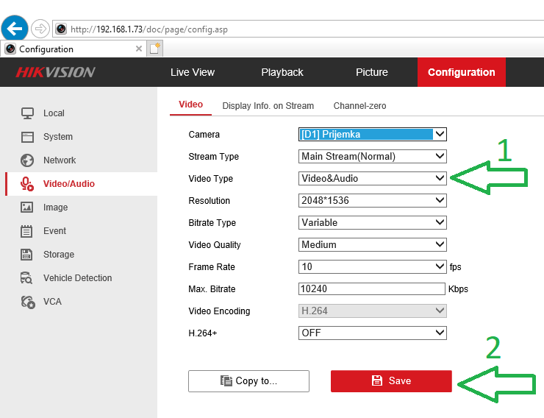
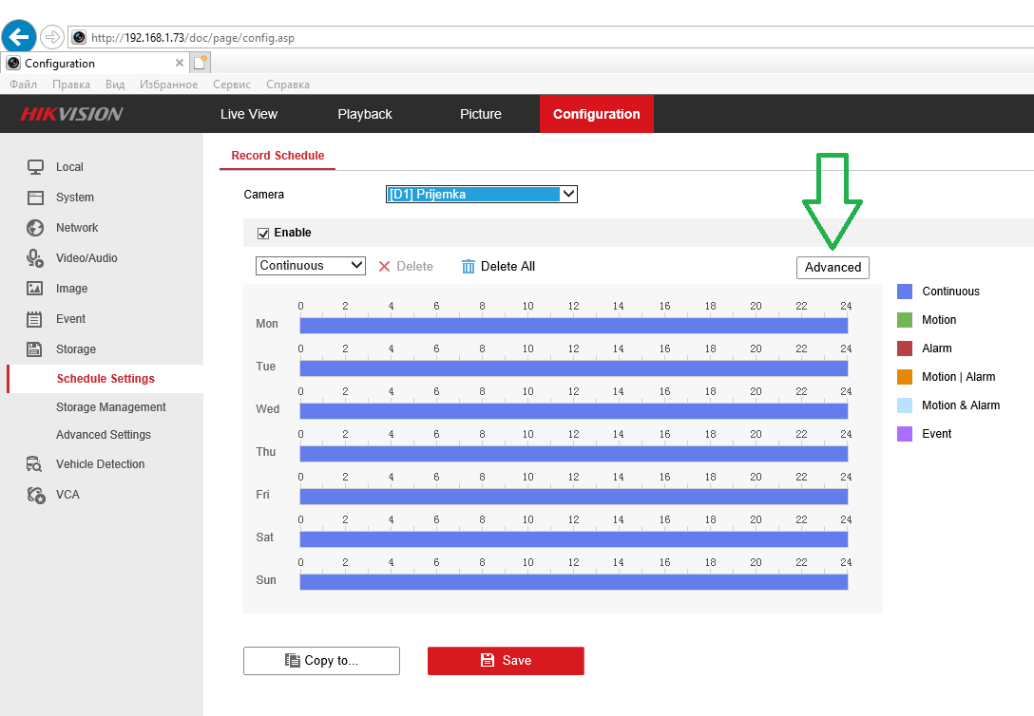
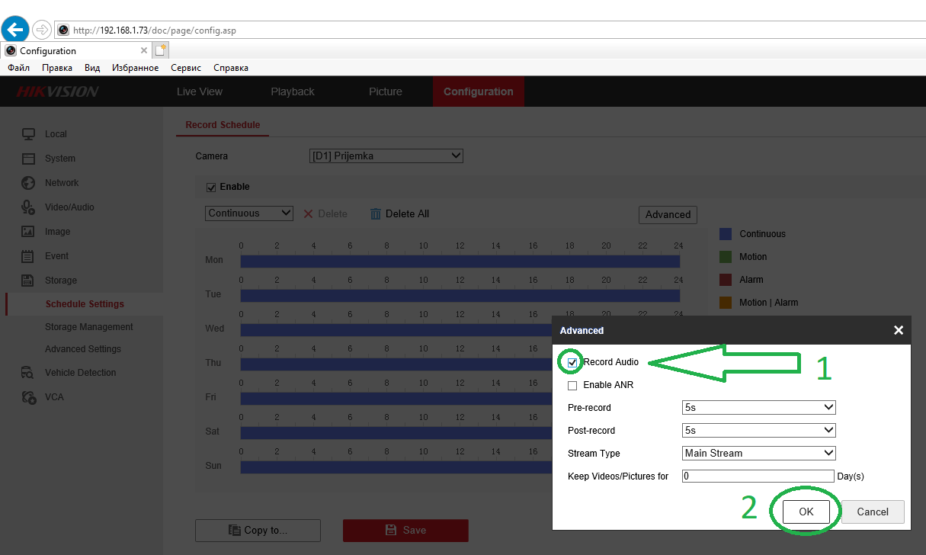

- С помощью локального меню gui версии 3.0

Первый вариант:
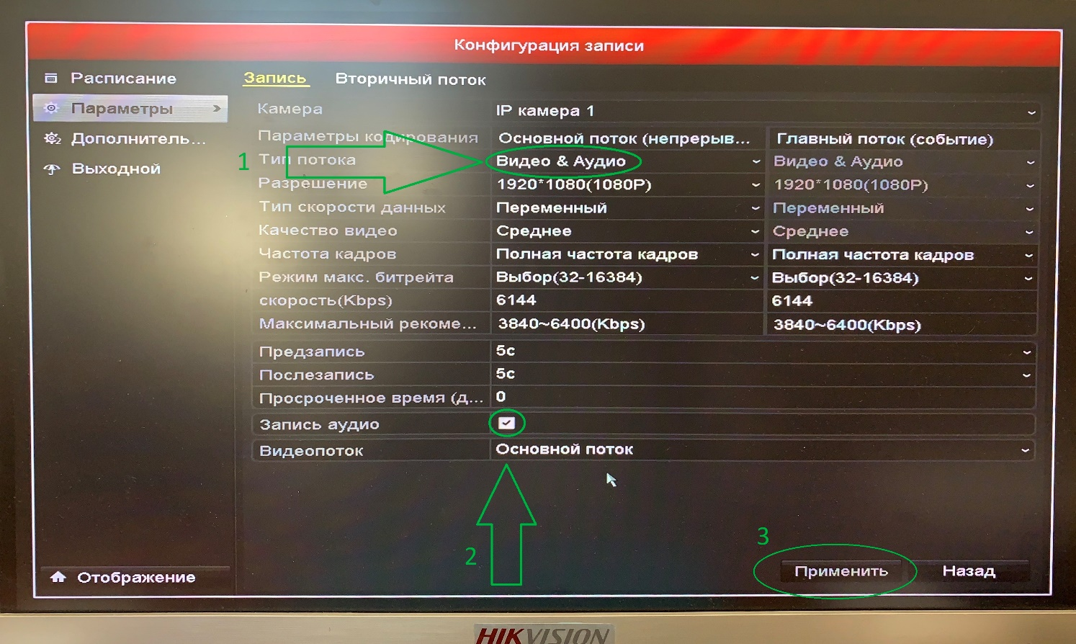

Второй вариант:
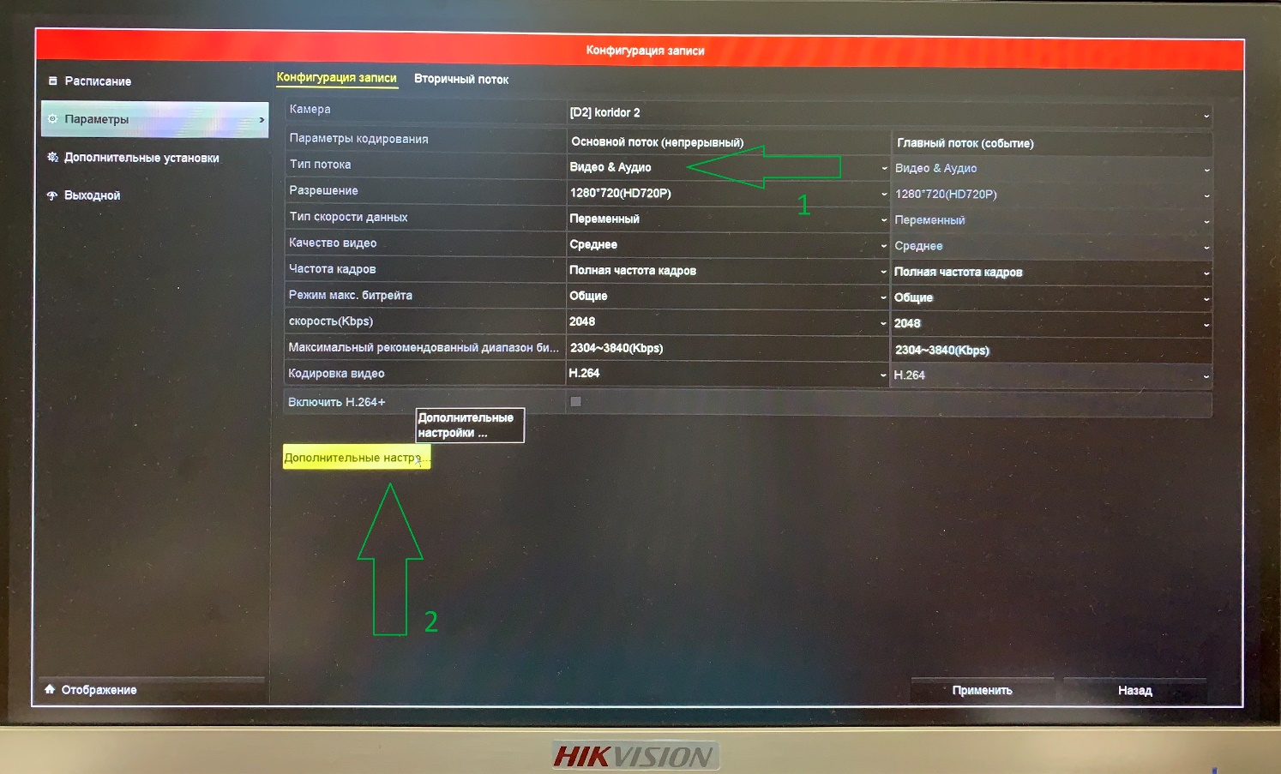

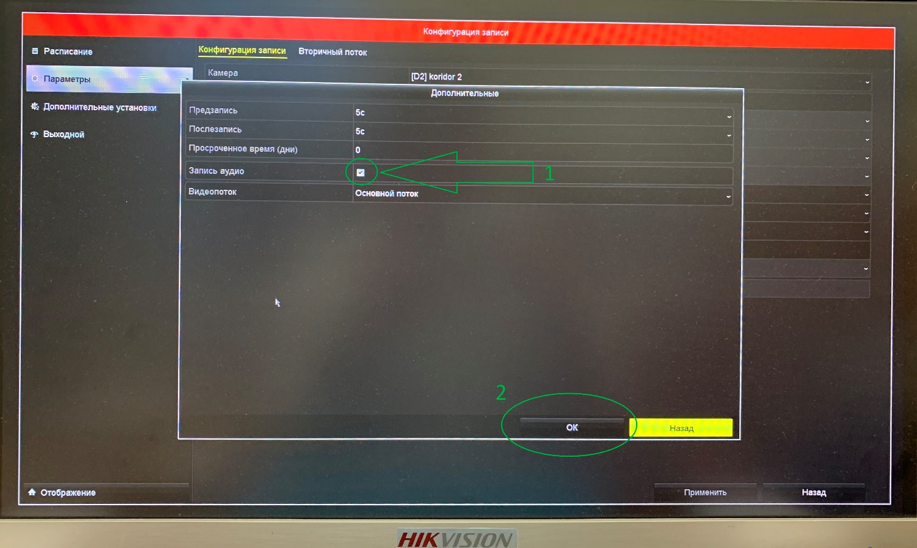

- С помощью локального меню gui версии 4.0
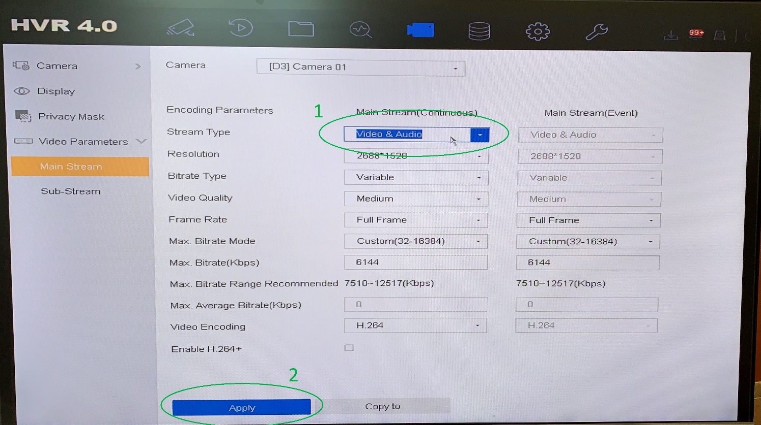
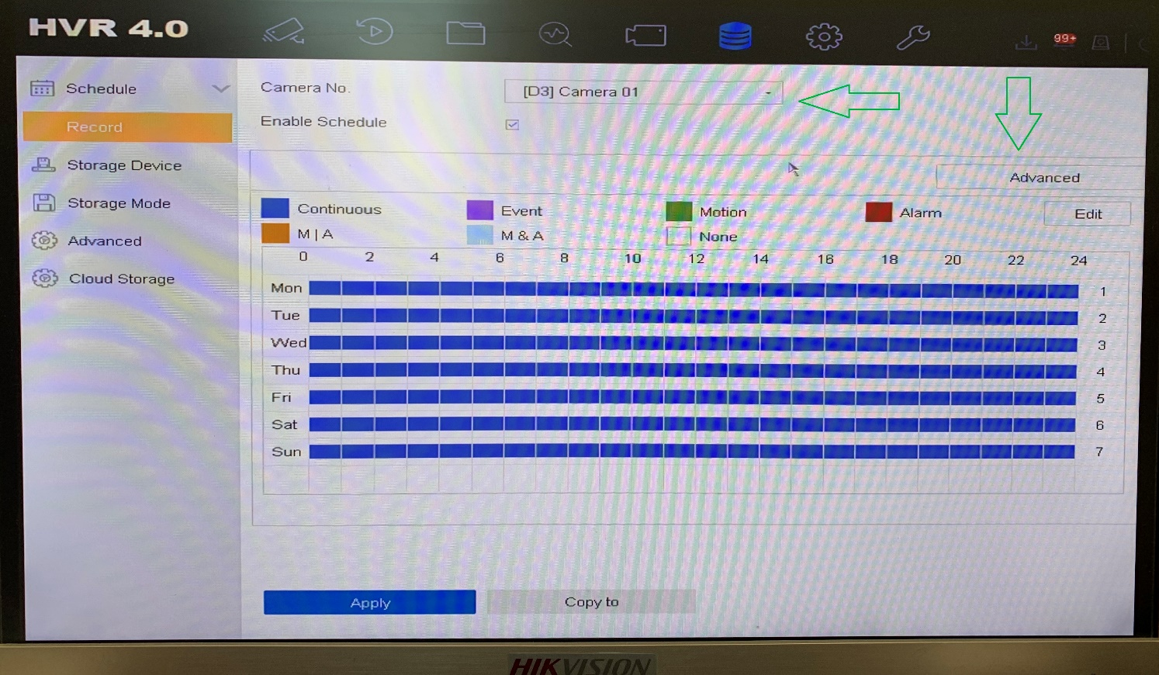
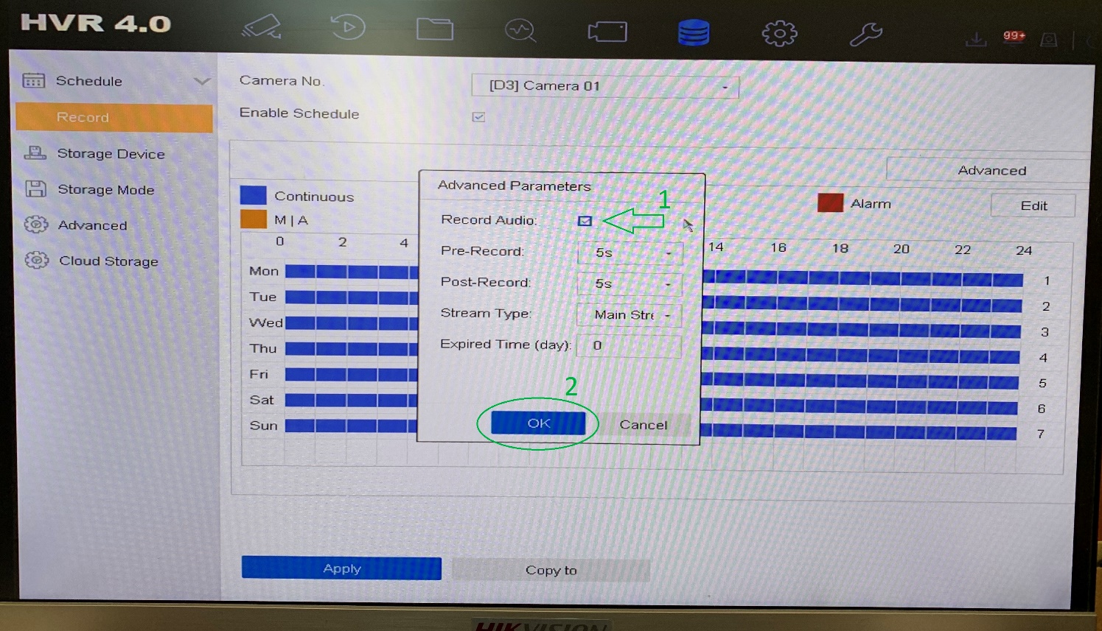
Для того, чтобы просмотреть ролик со звуком, рекомендуем использовать VSPlayer. Ссылку на его скачивание можно найти на нашем сайте в разделе техподдержки.

